Anexo B NIZA
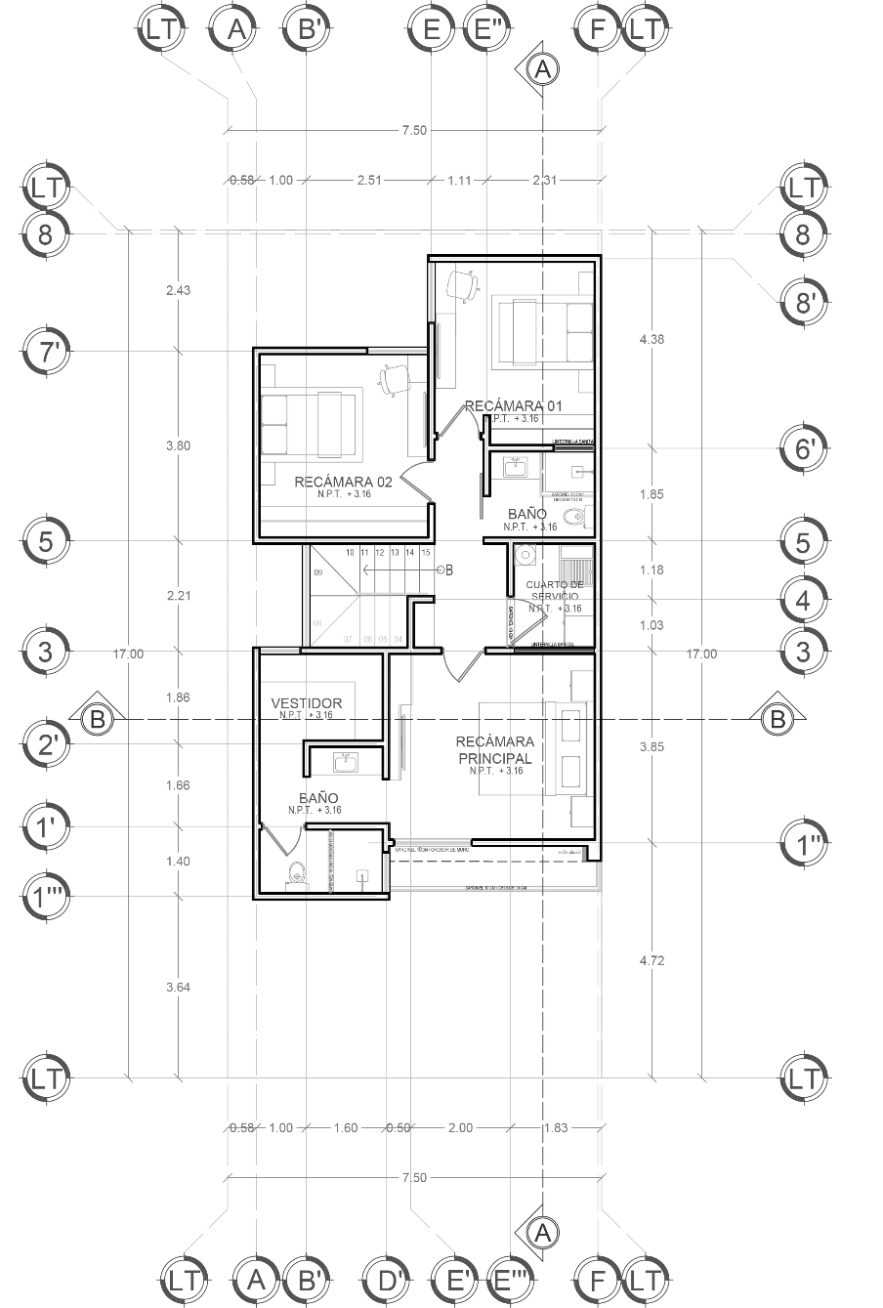
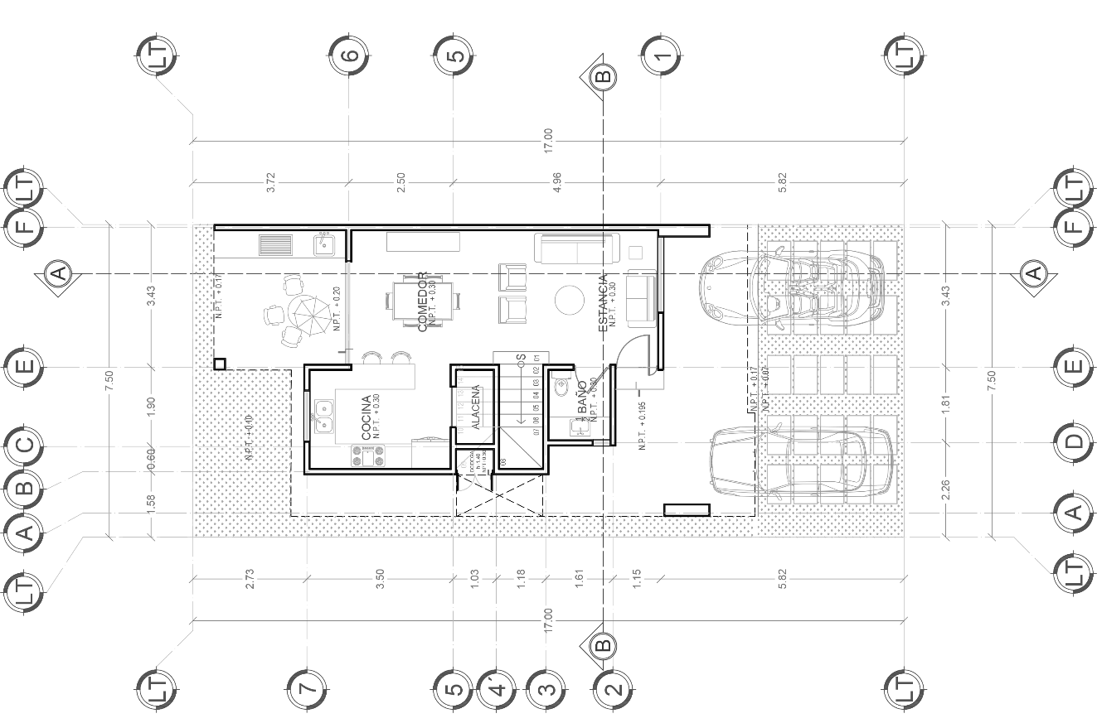
PLANTA ARQUITECTÓNICA BAJA
PLANTA ARQUITECTÓNICA ALTA

